**1. Ringkasan Eksekutif**

* **Deskripsi**: Pengembangan website perpustakaan e-book menggunakan Laravel, memungkinkan pengguna untuk mendaftar, mencari buku, dan meminjam e-book.
* **Tujuan**: Meningkatkan aksesibilitas terhadap buku digital dan mempermudah pengguna dalam meminjam dan mengelola buku.
* **Manfaat**: Mempermudah akses perpustakaan dengan sistem peminjaman digital yang cepat dan aman.

**2. Latar Belakang Proyek**

* **Konteks**: Kebutuhan perpustakaan modern yang dapat diakses secara online, terutama untuk koleksi e-book.
* **Masalah**: Kurangnya akses mudah ke perpustakaan fisik serta sistem peminjaman manual yang tidak efisien.
* **Peluang**: Menyediakan platform digital yang aman dan mudah diakses untuk peminjaman e-book.

**3. Tujuan dan Sasaran**

* **Tujuan Bisnis**: Meningkatkan pengguna perpustakaan sebesar 20% dalam 6 bulan pertama setelah peluncuran.
* **Tujuan Teknis**: Mengembangkan sistem yang dapat mempermudah pengguna dalam membaca buku.
* **KPI**: Jumlah peminjaman , jumlah pengguna baru.

**4. Ruang Lingkup Proyek**

* **Fitur Utama**:
  + Pendaftaran pengguna.
  + Pencarian buku e-book.
  + Peminjaman buku secara online.
  + Halaman profil pengguna untuk mengelola akun dan riwayat peminjaman.
  + CRUD
* **Batasan**: Proyek ini fokus pada fitur perpustakaan e-book dan tidak mencakup buku fisik.
* **Asumsi**: Pengguna memiliki akses internet dan perangkat untuk membaca e-book.

**5. Analisis Stakeholder**

* **Stakeholder**:
  + Pengguna perpustakaan (mahasiswa, staf perpustakaan).
  + Administrator perpustakaan.
* **Peran**:
  + Pengguna sebagai peminjam buku.
  + Administrator mengelola
* **Ekspektasi**: Sistem yang mudah digunakan, efisien, dan aman.

**6. Kebutuhan Fungsional**

1. **Fitur: Pendaftaran Pengguna**
   * **User Story**: "Sebagai pengguna, saya ingin mendaftar agar dapat mengakses perpustakaan e-book."
   * **Kriteria Penerimaan**:
     + Pengguna dapat mendaftar dan login ke sistem.
     + Data pengguna disimpan dalam database secara aman.
2. **Fitur: Pencarian Buku**
   * **User Story**: "Sebagai pengguna, saya ingin mencari buku berdasarkan judul ."
   * **Kriteria Penerimaan**:
     + Pengguna dapat mencari buku dengan kata kunci dan menampilkan hasil pencarian.
3. **Fitur: Peminjaman Buku**
   * **User Story**: "Sebagai pengguna, saya ingin meminjam buku secara digital sehingga bisa membaca e-book."
   * **Kriteria Penerimaan**:
     + Pengguna dapat meminjam buku untuk jangka waktu tertentu.
     + Buku yang dipinjam tidak tersedia bagi pengguna lain selama masa peminjaman.
4. **Fitur: Halaman Profil Pengguna**
   * **User Story**: "Sebagai pengguna, saya ingin melihat buku yang saya pinjam dan mengelola akun saya."
   * **Kriteria Penerimaan**:
     + Pengguna dapat mengelola data akun mereka dan melihat riwayat peminjaman buku.
5. **Fitur:** **CRUD**
   * **User Story**: "Sebagai admin, saya ingin dapat menambah, mengedit, dan menghapus data buku."
   * **Kriteria Penerimaan**:
     + Admin dapat menambahkan buku baru dengan detail lengkap.
     + Admin dapat mengedit informasi buku yang sudah ada.

**7. Kebutuhan Non-Fungsional**

* **Performa**: Aplikasi memuat dalam waktu kurang dari 2 detik.
* **Keamanan**: Pengguna diharuskan menggunakan kata sandi yang terenkripsi dengan bcrypt, authentikasi untuk admin menggunakan role admin yang divalidasi menggunakan session.
* **Skalabilitas**: Aplikasi dapat menangani peningkatan jumlah pengguna tanpa penurunan performa.
* **Usability**: Desain responsif yang dapat diakses melalui desktop, tablet, dan smartphone.

**8. Arsitektur Sistem**

* **Komponen**:
  + **Frontend**: HTML, CSS, JavaScript, Bootstrap.
  + **Backend**: Model: Menangani logika bisnis dan interaksi dengan database.

View: Menangani tampilan dan antarmuka pengguna.

Controller: Menangani permintaan HTTP dan menghubungkan Model dan View.

* + **Database**: MySQL (Eloquent ORM untuk manajemen data).
* **Diagram**:

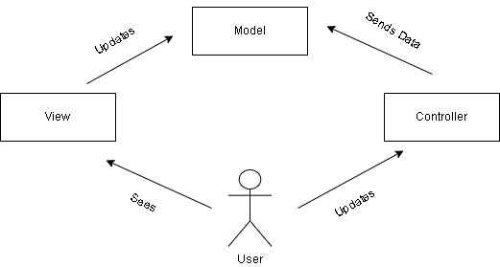

* + 1. Model : Model bertugas menangani logika bisnis dan data dalam aplikasi, menyimpan data, melakukan validasi, atau memproses data dari database.
    2. View : View bertugas menampilkan antarmuka pengguna (UI), hanya fokus pada penyajian data dari Model ke pengguna.
    3. Controller : Controller bertindak sebagai penghubung antara View dan Model, menerima input dari pengguna melalui View, memproses input tersebut, kemudian memanggil Model untuk mendapatkan atau memperbarui data, mengirim data yang sudah diproses kembali ke View untuk ditampilkan.

**9. Desain User Interface**

* **Wireframes**: Mockup halaman login, halaman peminjaman buku, halaman profil pengguna.
  1. Pengguna

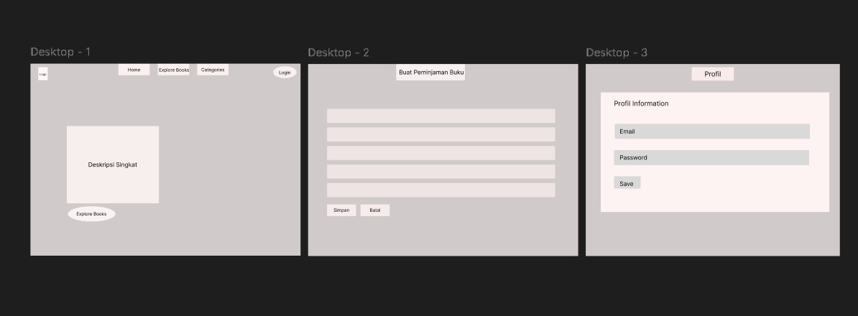

* 1. Admin

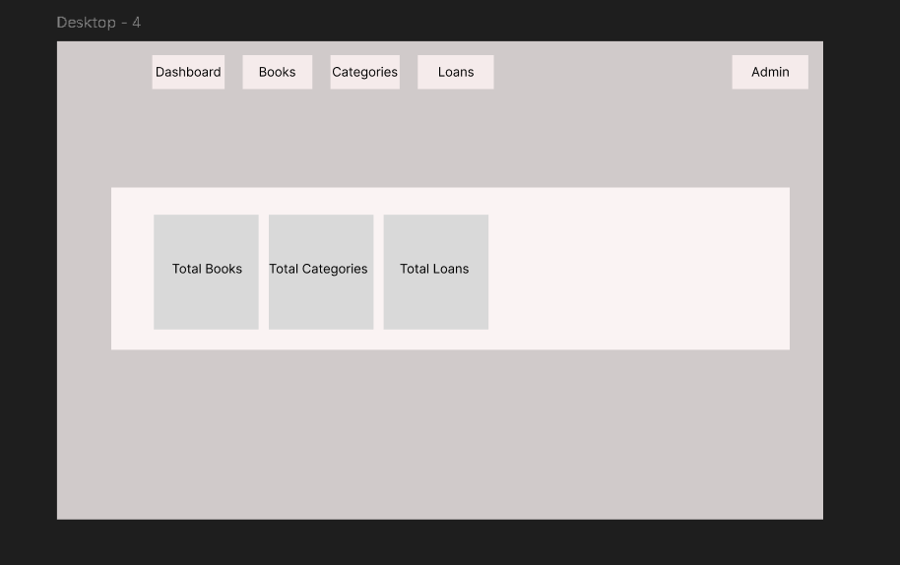

* **Pedoman**: Menggunakan Bootstrap untuk membuat antarmuka yang responsif dan ramah pengguna.
* **Responsivitas**: Desain mendukung akses dari desktop dan mobile.

**10. Teknologi dan Stack**

* **Frontend**: HTML, CSS (Bootstrap), JavaScript.
* **Backend**: Laravel (PHP framework).
* **Database**: MySQL.
* **Server**: Apache atau Nginx.
* **Tools**: Git, Composer, Laravel Mix untuk pengelolaan aset frontend, Figma.

**11. Kebutuhan Data**

* **Model Data**:
  + **Pengguna**: id, nama, email, kata_sandi.
  + **Admin**: id, nama, email, kata_sandi.
  + **Buku**: id, judul, pengarang, kategori, tersedia, deskripsi, gambar_sampul, dibuat_pada, diperbarui_pada, id_admin.
  + **Peminjaman**: id, id_pengguna, id_buku, tanggal_peminjaman, tanggal_pengembalian, status.
  + **Kategori**: id, nama_kategori, id_admin.
* **Sumber Data:**
* Sistem administrasi universitas atau Sistem Informasi Akademik (SIA) yang menyimpan informasi mahasiswa, dosen, dan staf (ID, nama, email, dll.
* Katalog perpustakaan
* Sistem peminjaman perpustakaan
* **Migrasi:** Menggunakan Laravel Migrations untuk versioning schema database

**12. Keamanan dan Privasi**

* **Keamanan**: Autentikasi menggunakan Laravel's built-in authentication features, validasi input yang ketat.
* **Privasi**: Melindungi data pengguna sesuai dengan peraturan perlindungan data.

**13. Pengujian dan Quality Assurance**

* **Strategi**: Pengujian fungsional (unit testing dengan PHPUnit) dan integrasi.
* **Kriteria**: Semua fitur berfungsi dengan baik sebelum diluncurkan ke pengguna.

**14. Deployment dan Maintenance**

* **Deployment**: Menggunakan server dengan integrasi CI/CD untuk kemudahan pengembangan dan perbaikan.
* **Maintenance**: Backup harian dan pembaruan sistem berkala.

**15. Timeline dan Milestones**

* **Timeline**: 4 bulan pengembangan.
* **Milestones**:
  + M1: Desain UI/UX (Bulan 1).
  + M2: Fitur utama selesai (Bulan 2).
  + M3: Pengujian (Bulan 3).
  + M4: Peluncuran (Bulan 4).

**16. Anggaran dan Sumber Daya**

* **Anggaran**: Rp. 160.000.000 total.
* **Sumber Daya**: 2 developer, 1 designer, 1 QA specialist.

**17. Risiko dan Mitigasi**

* **Risiko**: Kemungkinan overload ketika akses pengguna tinggi.
* **Mitigasi**: Implementasi caching dan load balancing dengan Laravel Horizon atau Redis.

**18. Metrik Kesuksesan**

* **“Done”**: Semua fitur utama berfungsi sesuai rencana.
* **Metrik**: 85% kepuasan pengguna, 30% peningkatan peminjaman buku dalam 3 bulan.

**19. Dokumentasi**

* **Teknis**: Dokumentasi API, struktur database, dan deployment.
* **Pengguna**: Panduan penggunaan aplikasi dan tutorial untuk administrator.

**20. Penutup**

Proyek perpustakaan e-book ini bertujuan untuk memberikan kemudahan akses dan peminjaman buku secara digital. Dengan fitur seperti pendaftaran pengguna, pencarian, peminjaman, dan pengelolaan profil, sistem ini diharapkan dapat meningkatkan efisiensi perpustakaan. Langkah berikutnya adalah memulai pengembangan sesuai rencana sprint dan melakukan evaluasi berkala untuk memastikan pencapaian target.

**Lampiran**

1. **Daftar Istilah**: Penjelasan singkat mengenai istilah seperti MVC, CRUD, dan ORM.
2. **Diagram Arsitektur Sistem**: Gambaran visual tentang struktur sistem perpustakaan e-book.
3. **Sketsa Desain UI/UX**: Wireframe untuk halaman utama, pencarian, peminjaman, dan profil pengguna.
4. **Hasil Survei Pengguna**: Ringkasan preferensi pengguna terkait fitur sistem.
5. **Referensi Teknis**: Dokumentasi Laravel dan panduan desain UI/UX yang digunakan dalam proyek ini.